8.2 长方体直观图的画法
课前导读
这节课我们学习画长方体的直观图．
课本导学
一、阅读课本第113页，我们常用的画长方体直观图的方法称为__ __ __画法．
在这种画法中，长、宽、高三个元素中，最特别的是宽，它的长度是实际长度的______，宽与长、高所形成的锐角的度数为____°．
课堂导练
二、把下面的长方体直观图补画完整，注意哪些线是虚线．
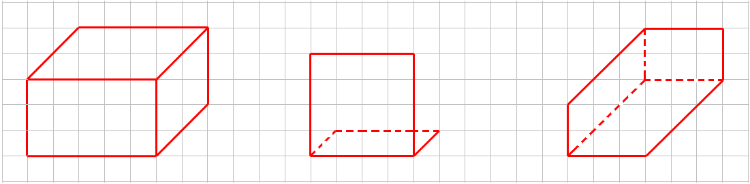
三、其实只要已知长、宽、高各一条，就可以补全长方体的直方图．已知长、宽、高交于一点，补全下面的直方图，注意哪些线是虚线．
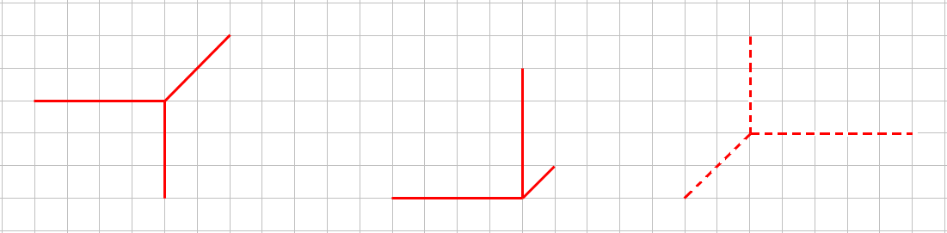
四、已知长与宽、高交于一点，补全下面的直方图，注意哪些线是虚线．
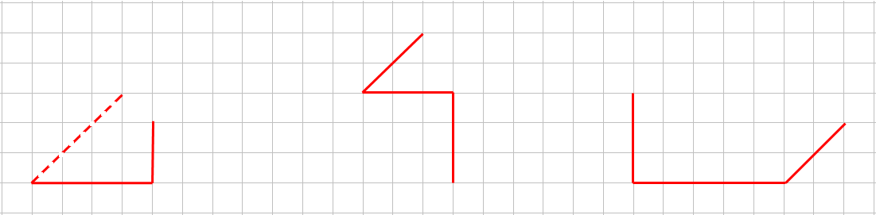
五、已知宽与长、高交于一点，补全下面的直方图，注意哪些线是虚线．
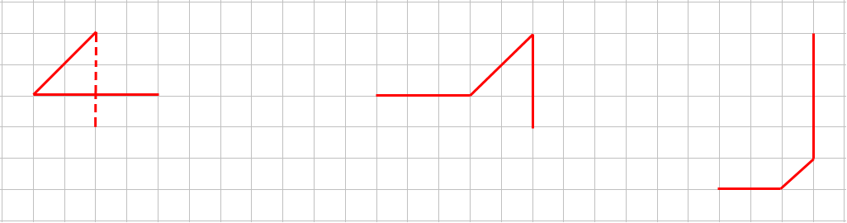

六、完成课本第114页课后练习4：画一个长、宽、高分别为4厘米、2厘米和1厘米的直方图．（请在下列方格中画图，每个小格的边长看做1厘米）

七、阅读课本第114页课后练习3，图形______（填写序号）是长方体．
八、阅读课本第112页中部，完成第114页课后练习2，用字母表示下列平面：
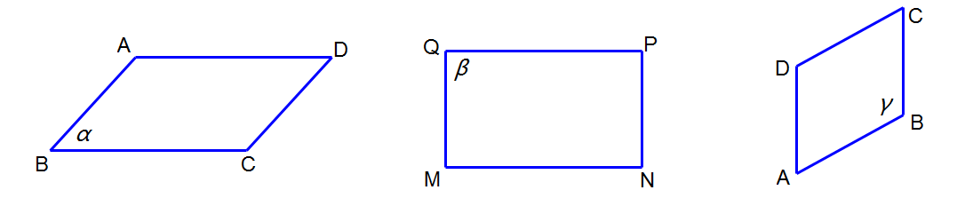
图1 图2 图3
（1）图1可以表示为______________或_____________；
（2）图2可以表示为______________或_____________；
（3）图3可以表示为______________或_____________．

